Звіт про виконання завдань для самостійного виконання з курсу Технології програмування на мові Python

Звіт до Теми №3
Цикли, списки та словники
Під час виконання завдань для самостійного виконання до Теми №3 було надано варіанти рішення до наступних задач:
Калькулятор з постійними запитами та командою завершення
Написати програму калькулятор з постійними запитами на введення нових даних та операцій. За основу взяти програму калькулятор з попередньої теми. Реалізувати механізм завершення програми після отримання відповідної команди.
Хід виконання завдання:
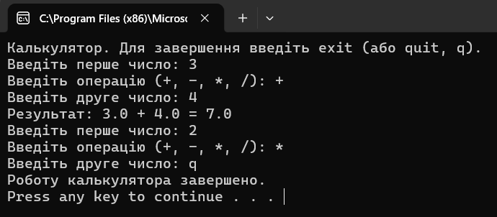
Текст програми:
EXIT_COMMANDS = ("exit", "quit", "q") def add(a, b): return a + b def subtract(a, b): return a - b def multiply(a, b): return a * b def divide(a, b): return a / b OPERATIONS = { "+": add, "-": subtract, "*": multiply, "/": divide, } def is_number(text): """Перевіряє, чи можна рядок перетворити на число (без винятків).""" text = text.strip() if text.startswith("-"): text = text[1:] return text.replace(".", "", 1).isdigit() def is_exit(text): return text.strip().lower() in EXIT_COMMANDS def main(): print("Калькулятор. Для завершення введіть exit (або quit, q).") while True: first = input("Введіть перше число: ") if is_exit(first): break if not is_number(first): print("Це не число, спробуйте ще раз.") continue operation = input("Введіть операцію (+, -, *, /): ").strip() if is_exit(operation): break if operation not in OPERATIONS: print("Невідома операція, спробуйте ще раз.") continue second = input("Введіть друге число: ") if is_exit(second): break if not is_number(second): print("Це не число, спробуйте ще раз.") continue a, b = float(first), float(second) if operation == "/" and b == 0: print("Ділити на нуль не можна.") continue result = OPERATIONS[operation](a, b) print(f"Результат: {a} {operation} {b} = {result}") print("Роботу калькулятора завершено.") main()

Тестування методів списків
Написати програму тестування функцій списків таких як: extend(), append(), insert(id, val), remove(val), clear(), sort(), reverse(), copy().
Хід виконання завдання: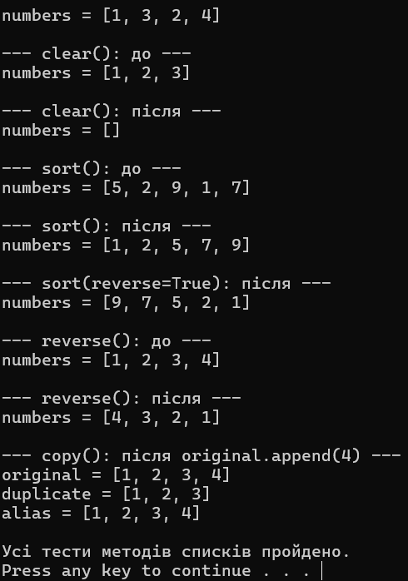
Текст програми:
def show(title, *lists): """Виводить назву тесту та стан списків.""" print(f"\n--- {title} ---") for name, value in lists: print(f"{name} = {value}") def test_append(): numbers = [1, 2, 3] show("append(): до", ("numbers", numbers)) numbers.append(4) show("append(4): після", ("numbers", numbers)) assert numbers == [1, 2, 3, 4] def test_extend(): numbers = [1, 2, 3] more = [4, 5] show("extend(): до", ("numbers", numbers), ("more", more)) numbers.extend(more) show("extend(more): після", ("numbers", numbers)) assert numbers == [1, 2, 3, 4, 5] def test_insert(): numbers = [1, 2, 4] show("insert(): до", ("numbers", numbers)) numbers.insert(2, 3) show("insert(2, 3): після", ("numbers", numbers)) assert numbers == [1, 2, 3, 4] def test_remove(): numbers = [1, 2, 3, 2, 4] show("remove(): до", ("numbers", numbers)) numbers.remove(2) show("remove(2): після", ("numbers", numbers)) assert numbers == [1, 3, 2, 4] def test_clear(): numbers = [1, 2, 3] show("clear(): до", ("numbers", numbers)) numbers.clear() show("clear(): після", ("numbers", numbers)) assert numbers == [] def test_sort(): numbers = [5, 2, 9, 1, 7] show("sort(): до", ("numbers", numbers)) numbers.sort() show("sort(): після", ("numbers", numbers)) assert numbers == [1, 2, 5, 7, 9] numbers.sort(reverse=True) show("sort(reverse=True): після", ("numbers", numbers)) assert numbers == [9, 7, 5, 2, 1] def test_reverse(): numbers = [1, 2, 3, 4] show("reverse(): до", ("numbers", numbers)) numbers.reverse() show("reverse(): після", ("numbers", numbers)) assert numbers == [4, 3, 2, 1] def test_copy(): original = [1, 2, 3] duplicate = original.copy() alias = original original.append(4) show( "copy(): після original.append(4)", ("original", original), ("duplicate", duplicate), ("alias", alias), ) assert duplicate == [1, 2, 3] assert alias == [1, 2, 3, 4] def main(): test_append() test_extend() test_insert() test_remove() test_clear() test_sort() test_reverse() test_copy() print("\nУсі тести методів списків пройдено.") main()

Тестування методів словників
Написати програму тестування функцій словників таких як: update(), del(), clear(), keys(), values(), items().
Хід виконання завдання:
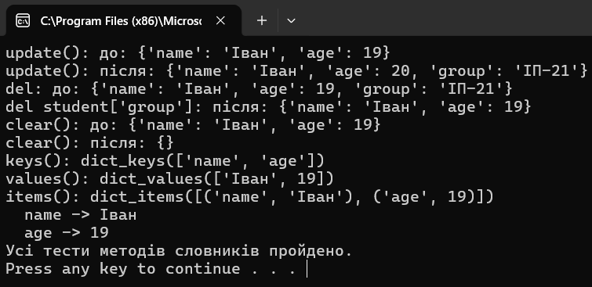
Текст програми:
def show(title, data): print(f"{title}: {data}") def test_update(): student = {"name": "Іван", "age": 19} show("update(): до", student) student.update({"age": 20, "group": "ІП-21"}) show("update(): після", student) assert student == {"name": "Іван", "age": 20, "group": "ІП-21"} def test_del(): student = {"name": "Іван", "age": 19, "group": "ІП-21"} show("del: до", student) del student["group"] show("del student['group']: після", student) assert "group" not in student def test_clear(): student = {"name": "Іван", "age": 19} show("clear(): до", student) student.clear() show("clear(): після", student) assert student == {} def test_keys(): student = {"name": "Іван", "age": 19} keys = student.keys() show("keys()", keys) assert list(keys) == ["name", "age"] def test_values(): student = {"name": "Іван", "age": 19} values = student.values() show("values()", values) assert list(values) == ["Іван", 19] def test_items(): student = {"name": "Іван", "age": 19} items = student.items() show("items()", items) for key, value in items: print(f" {key} -> {value}") assert list(items) == [("name", "Іван"), ("age", 19)] def main(): test_update() test_del() test_clear() test_keys() test_values() test_items() print("Усі тести методів словників пройдено.") main()

Пошук позиції для вставки елемента у відсортований список
Маючи відсортований список, написати функцію пошуку позиції для вставки нового елементу в список.
Хід виконання завдання:
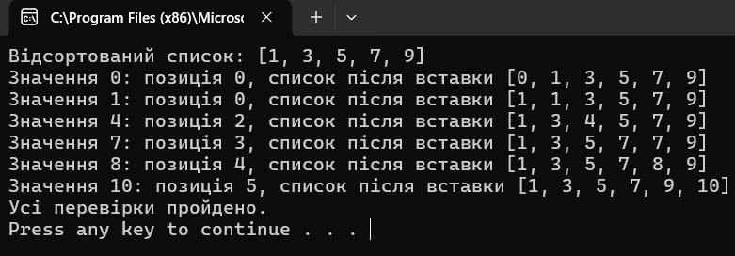
Текст програми:
from bisect import bisect_left def find_insert_position(sorted_list, value): """Повертає індекс, на який потрібно вставити value,
щоб список залишився відсортованим за зростанням.
Якщо такі значення вже є, повертається позиція перед ними.""" left = 0 right = len(sorted_list) while left < right: middle = (left + right) // 2 if sorted_list[middle] < value: left = middle + 1 else: right = middle return left def main(): numbers = [1, 3, 5, 7, 9] print("Відсортований список:", numbers) tests = [0, 1, 4, 7, 8, 10] for value in tests: position = find_insert_position(numbers, value) assert position == bisect_left(numbers, value) result = numbers.copy() result.insert(position, value) print(f"Значення {value}: позиція {position}, список після вставки {result}") assert find_insert_position([], 5) == 0 assert find_insert_position([2, 2, 2], 2) == 0 assert find_insert_position([2, 2, 2], 3) == 3 print("Усі перевірки пройдено.") main()

Посилання на github:
https://github.com/DanychIllya/TP-KB-252-Danych
Знімок екрану з посилання на github:
